
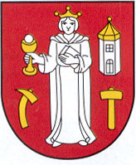
MESTO KROMPACHY
MESTSKÝ ŠPORTOVÝ KLUB KROMPACHY
TURISTICKÝ ODDIEL MŠK KROMPACHY



pozývajú priaznivcov pešej turistiky na

44. ročník


TURISTICKÉHO PRECHODU KROMPAŠSKÝMI VRCHMI
13. júna 2020 /sobota/

Trasy
A - CHATA ENERGETIK Dĺžka trasy 9 km, prevýšenie 424 m, čas prechodu 2:30 hod.
B - ŽAKAROVSKÉ LÚKY Dĺžka trasy 11 km, prevýšenie 494 m, čas prechodu 2:55 hod.
C - KROMPAŠSKÝ VRCH Dĺžka trasy 15 km, prevýšenie 717 m, čas prechodu 4:00 hod.
D - BIELA SKALA Dĺžka trasy 23 km, prevýšenie 1236 m, čas prechodu 6:50 hod.
E - PORÁČ Dĺžka trasy 38 km, prevýšenie 1480 m, čas prechodu 9:25 hod.

Prezentácia pri reštaurácii Melódia v Krompachoch, Námestie slobody (oproti MsÚ)

Odchod na trasy individuálne na trasu E od 06:00 hod. (tel. nahlásiť vedúcemu organ. výboru)
ostatné trasy od 07:00 hod. do 10:00 hod.

Cieľ pochodu chatová osada Relax Plejsy, od 13:00 hod do 17:00 hod. účastníci dostanú
účastnícky list a turistický prechodový odznak.

Účastnícky poplatok deti do 15 rokov .................................................................................................... 0,50 €
ostatní účastníci ..................................................................................................... 1,00 €

Upozornenie Podujatie sa koná za každého počasia, preto svoju výstroj prispôsobte aktuálnej situácii.
Účastníci prechodu musia mať na prezentácii ochranné rúško a dodržiavať bezpečnú
vzdialenosť medzi sebou.
Za bezpečnosť detí do 15 rokov zodpovedajú rodičia alebo vedúci detských kolektívov.
V tomto roku organizátor neposkytuje občerstvenie v cieli, ale na trasách si bude možné občerstvenie zakúpiť v horských chatách Energetik a Relax Plejsy.

Informácie a kontakt Vedúci organizačného výboru TPKV - Ing. Vladislav Müller, tel: +421905595312,
e-mail: vlado.muller@atknet.sk.
Predseda TO MŠK Krompachy - Ing. Ľubomír Havaš, tel.: +421907541813,
e-mail: lubomir.havas@pobox.sk.

Tešíme sa na stretnutie s Vami a prajeme pekné zážitky.
Organizačný výbor TPKV


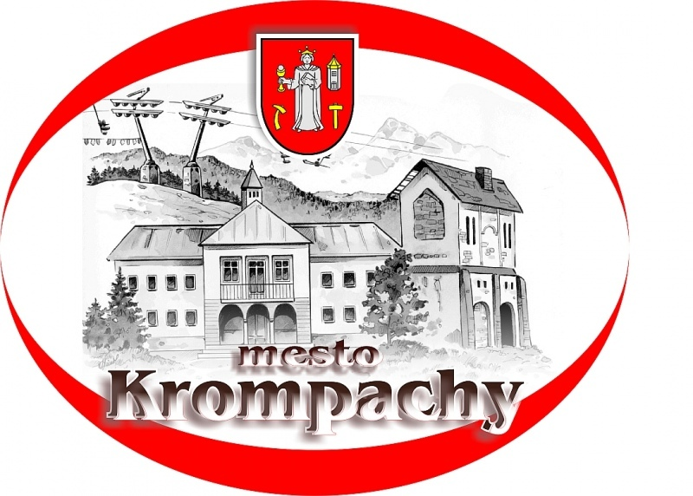
Sponzori podujatia

Pozvánka na turistickú akciu v sobotu 13.6.2020
V prípade záujmu kontaktujte Zlatu Cimovú:
tel. : 0903 374 351, doma: 055-6712210
mail: cimova.zlata@gmail.com

